Un 4,8 % más que en el ejercicio anterior

El hipersector TIC facturó 90.010
millones de euros en 2015

- Los Contenidos digitales y los Servicios audiovisuales, los subsectores que más suben.

- La previsión para el presente año es llegar a los 94.857 millones de euros, por lo que estaríamos hablando de un incremento del 5,4% al finalizar el presente ejercicio.

- El empleo generado, a 31 de diciembre de 2015, era de 432.602 personas, lo que supuso un 1,9% más que en la misma fecha del año anterior.

Madrid, 26 de octubre de 2016.- Según los datos que maneja AMETIC -Asociación Multisectorial de Empresas de la Electrónica, las Tecnologías de la Información y Comunicación, de las Telecomunicaciones y de los Contenidos Digitales- el Hipersector TIC Facturó 90.010 Millones de Euros en 2015 y esperamos un crecimiento del 5,4% en 2016.

Excepto las Comunicaciones fijas (-3,4%) y móviles (-5,9%) y la Electrónica de Consumo (-3,4%), el recto de subsectores experimentan subidas: 2,3%, los Servicios mayoristas; otros ingresos de Telecomunicaciones se incrementan un 7,1%; los Servicios Audiovisuales, un 11,5%; los Contenidos digitales (excluidos Servicios audiovisuales de operadoras), un 13,3%; un 7,3 el Hardware; un 3,4 el Software; mientras que los Servicios TI subían un 7,6%; finalmente, la Industria Electrónica alcanzó un alza de un 3,2% (ver criterios de segmentación en cuadro al final de la nota). Unos porcentajes que nos llevan a las siguientes cifras de negocio en cada uno de los subsectores (expresadas en millones de euros):

Subsectores | MM € | %
Comunicaciones fijas | 8.279 | -3,4%
Comunicaciones móviles | 9.206 | -5,9%
Servicios mayoristas | 5.463 | 2,3%
Otros ingresos sector Telecomunicaciones | 3.650 | 7,1%
Servicios audiovisuales | 4.222 | 11,5%
Contenidos digitales (excepto servicios audiovisuales) | 19.731 | 13,3%
Hardware | 4.534 | 7,3%
Software | 2.992 | 3,4%
Servicios Ti | 15.168 | 7,6%
Electrónica de consumo | 1.802 | -3,4%
Industria electrónica | 14.962 | 3,2%
Total hipersector | 90.010 | 4,8 %

Si agrupamos todos estos subsectores en cinco grandes grupos, tendriamos que los Servicios de telecomunicaciones han alcanzado un volumen de negocio de 30.821 millones de euros, lo que supone el 34,5% de la facturación conjunta del hipersector. Tras años de severa contracción, las telecomunicaciones en España parecen estabilizarse en datos similares a los de 2014 dado que la caída en servicios minoristas tanto fijos (-3,4%) como móviles (-5,9%) se compensa por el impulso de los servicios audiovisuales prestados por las operadoras (+11,5%) y el incremento de sus servicios mayoristas (+2,3%).

Los Contenidos digitales suman 19.731 millones de euros de facturación que representan el 21,8 % de la tarta, con un comportamiento que les sigue otorgando el papel de dinamizadores del mercado (+13,0%) con perspectiva de desarrollo continuado a ritmo de doble digito. Estos contenidos digitales suman 23.953 millones de euros si consideramos los servicios audiovisuales prestados por los operadores, que ya hemos considerado en el grupo anterior, pero que conceptualmente también podrían entrar aquí.

Las Tecnologías de la Información, con unas ventas de 22.694 millones de euros, alcanzan el 25,1% del total, constituyéndose como el segundo motor de crecimiento del hipersector (+7,0%) impulsado por la transformación digital de las corporaciones y la consiguiente inversión en servicios (+7,6%) y en equipos (+7,3%).

14.962 MM€ corresponde a la Industria Electrónica, lo que supone un 16,6% de la caja total del hipersector. Su crecimiento se ha estabilizado, alrededor del crecimiento del PIB (+3,2%).

El resto, un 2%, hasta alcanzar el 100% de lo facturado (90.010 MM€), corresponde a la Electrónica de Consumo que se sitúa en 1.802 MM€ con una perspectiva de continuidad en la contracción (-3,4%) en un segmento lastrado por la caída de ingresos en audio (-13,2%) y video (-2,5%).

Como resumen, podemos decir que tras seis años de contracción se produjo un punto de inflexión en el año 2014, con un crecimiento del 2%, que en el año 2015 se consolida con un crecimiento del 4,8% y con perspectivas de continuidad en su evolución. De hecho, el año pasado desde AMETIC, anticipamos un crecimiento del sector alrededor del 3,5% y los resultados finales han superado felizmente nuestras primeras estimaciones.

Previsión para 2016
Nuestra previsión para el presente año nos llevaría a una facturación de 94.857 millones de euros, por lo que estaríamos hablando de un incremento del 5,4% al finalizar el presente ejercicio respecto del año 2015.

Empleo
En cuanto a la generación de empleo, el mercado de las TIC y de los Contenidos digitales empleaba, a 31 de diciembre de 2015, a 432.602 personas, lo que supuso un 1,9% más que en la misma fecha del año anterior. En este terreno, las previsiones de AMETIC son también optimistas, y se espera para final del presente ejercicio que el hipersector esté dando trabajo a 441.687 profesionales, lo que significa un incremento del 2,1% sobre 2015.

Criterios de segmentación
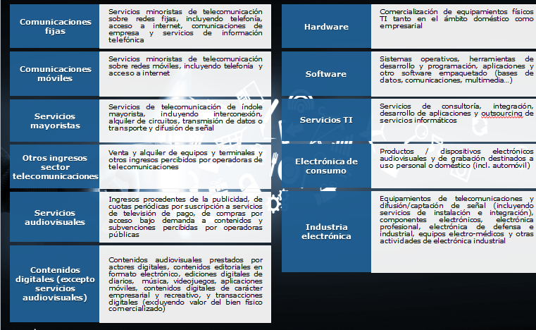

Sobre Ametic
AMETIC, Asociación Multisectorial de Empresas de la Electrónica, las Tecnologías de la Información y Comunicación, de las Telecomunicaciones y de los Contenidos Digitales, lidera, en el ámbito nacional, los intereses empresariales de un hipersector tan diverso como dinámico, el más innovador -concentra más de un 30% de la inversión privada en I+D-i y el que cuenta con mayor capacidad de crecimiento de la economía española. En constante evolución, nuestras empresas asociadas, en número cercano a las 3.000, son el gran motor de convergencia hacia la Economía Digital. AMETIC representa un sector clave para el empleo y la competitividad con un importante impacto en el PIB nacional, al tiempo que ofrece posibilidades de externalización muy positivas para otros sectores productivos, su transversalidad deriva en la digitalización de los procesos empresariales e incluso la de los servicios y los productos. Representamos un conjunto de empresas que constituyen una palanca real de desarrollo económico sostenible, que incrementan la competitividad de otros sectores, que generan empleo de calidad, que incrementan nuestra tasa de exportación y que revalorizan a nuestro país y a su industria.
www.ametic.es

